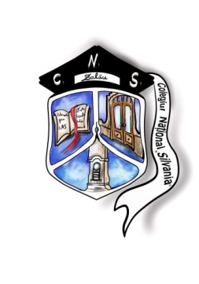
COLEGIUL NAŢIONAL "SILVANIA"
Zalău, str. Unirii, Nr.1;
Tel.:0260/612598; Fax: 0260/612186;
e-mail:colegiul_zalau@yahoo.com
Pagina web: www.cnszalau.ro

ANUNȚ

Proba de verificare a cunoștințelor de limbă modernă (limba engleză – probă scrisă și orală) pentru liceele cu profil bilingv, se desfășoară în data de 19 mai 2022, începând cu ora 9°°, la Colegiul Național ”Silvania” Zalău.

Înscrierile au loc în perioada 16-17 mai 2022, la secretariatul colegiului, în intervalul orar 8°°-16°°.

Pentru înscriere, elevii au nevoie de:
- anexa la fișa de înscriere pentru participarea la probele de verificare a cunoștințelor de limbă modernă, eliberată de secretariatul unității școlare a candidaților;
- copie C.I. sau C.N. elev

EXAMEN BILINGV

PROBĂ SCRISĂ

- Exerciții cu alegere multiplă;
- Timpuri verbale (exerciții de tipul: puneți verbul din paranteză la timpul verbal corect);
- Open-close (exerciții de tipul: puneți în spațiul liber un cuvânt care se potrivește în context)
- Reformulare

PROBĂ ORALĂ

- De citit un text (nivel A2) cu voce tare;
- De răspuns la 4 întrebări pe baza textului dat;

Obs. Profesorii examinatori mai pot formula întrebări (1-2) candidaților.

